Today is______________, April

What’s the weather like? It’s________________

Free time activities

(Solo presto atención al vocabulario)

In my free time I…

**PLAY GAMES**

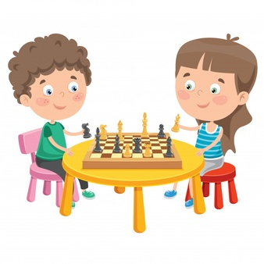

**LISTEN TO MUSIC**



**WATCH FILMS**

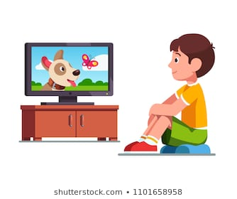

**USE A COMPUTER**



**GO ON EXCURSIONS**



**TAKE PHOTOS**



**HELP PEOPLE**

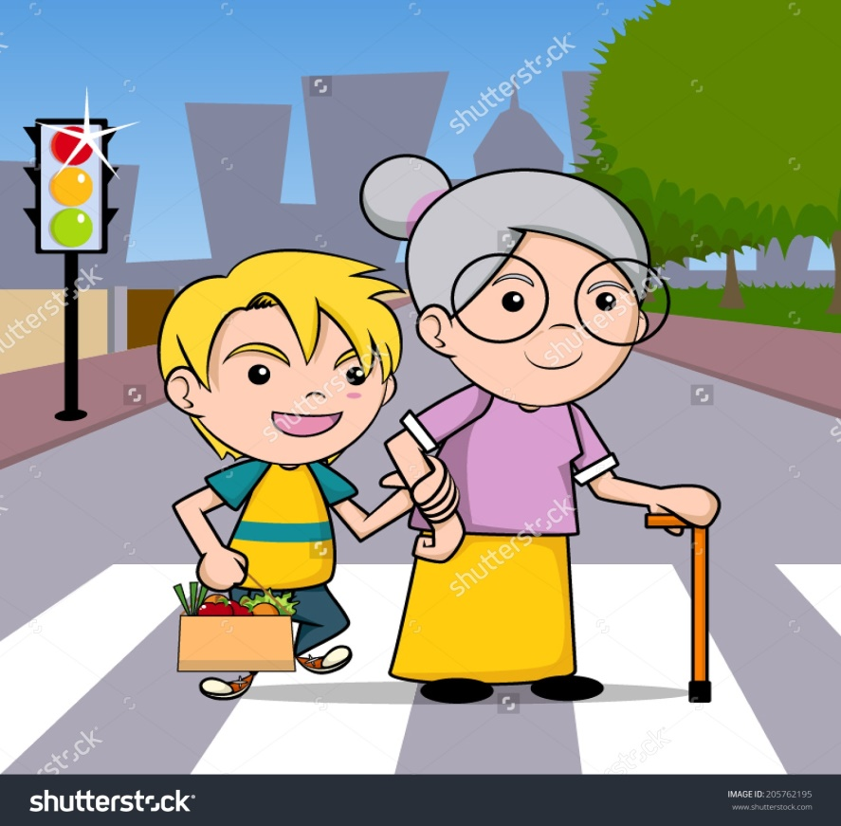

**PAINT PICTURES**

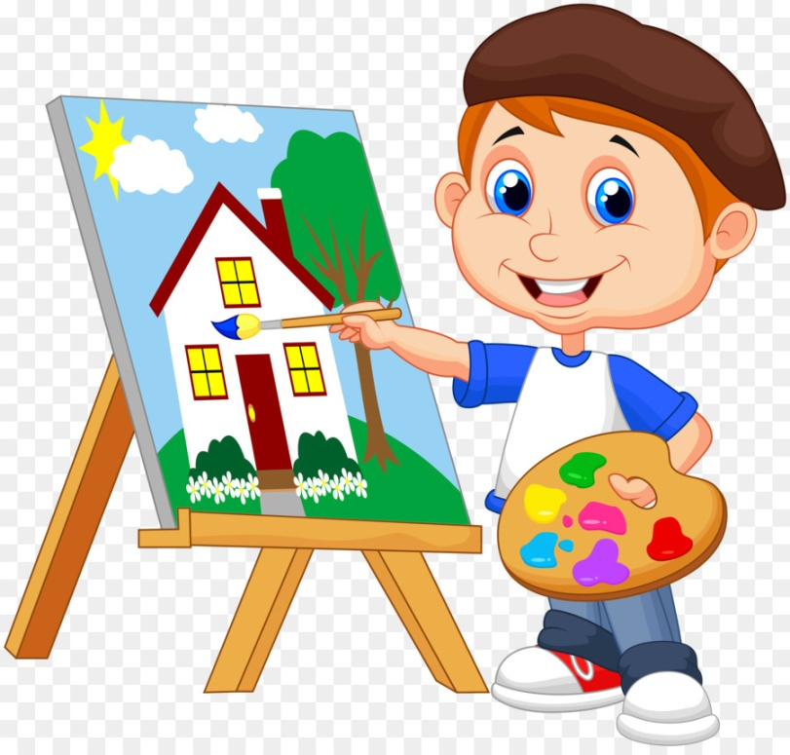

**MAKE THINGS**

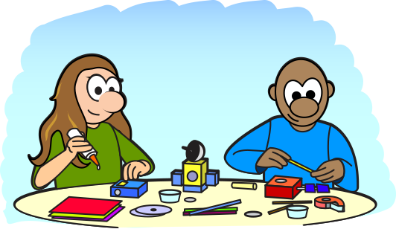

**DO SPORTS**

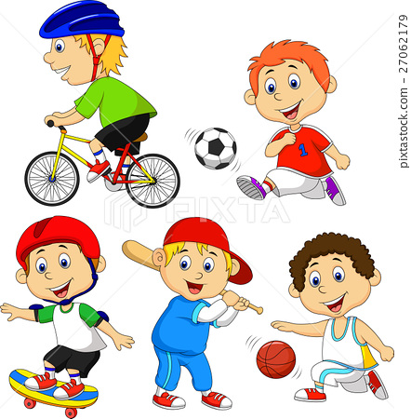

**En el cuaderno, copia la fecha y lo siguiente.**

Answer about you.

What do you do in your free time?

I _________________________

**Podes dibujar qué actividades haces en tu tiempo libre. No te olvides de ponerles el nombre al lado**